TMD

Versión 1.0

Historial de Revisión

Fecha | Versión | Descripción | Autor
07/02/2013 | 1.0 | Original | Gabriela E. Rojas Munive
Tabla de contenido

1. Introducción 4
1.1 Propósito 4
1.2 Etapas del Proceso de Pruebas 5
1.2.1 Fase de Análisis 5
1.2.2 Fase de Diseño 6
1.2.3 Fase de ejecución 6
2. Planeación de un Proceso de Pruebas de Software 6
2.1 Identificación de Alcance Técnico 7
2.2 Identificación de Modelo de Desarrollo. 7

<Nombre del Proyecto>

Introducción

Propósito
Este documento de Plan de Pruebas para la Gestión de Contratos de clientes soporta los siguientes objetivos:
- Metodología de pruebas de software
- Planeación del proceso de pruebas de software
- Seguimiento y Control de proceso de pruebas

Etapas del Proceso de Pruebas

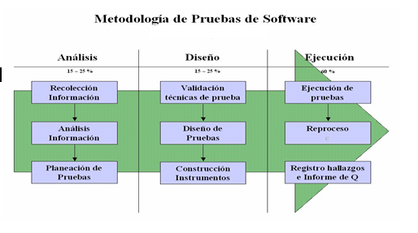

Fase de Análisis

Análisis de Información
- Requerimientos Funcionales
- Información Técnica
- Proceso Desarrollo Software
- Cronograma de Actividades

Seguimiento y Control
- Validación de MDF – Equipo Desarrollo
- Informe Avance Proceso Pruebas

Planeación Pruebas
- Ficha Técnica del Producto
- Plan de Trabajo
- Cronograma de Pruebas
- Descomposición Funcional Producto
- Inicio de Banco Preguntas Frecuentes

Fase de Diseño

Validación Técnicas Pruebas
- Identificar Técnicas de Pruebas apropiadas a tipos de pruebas definidos en el plan de pruebas.

Diseño Pruebas
- Identificación de Requerimientos de Pruebas
- Definir estrategia de Pruebas de Rendimiento
- Construcción de Instrumentos de Pruebas: MRP – Scripts

Seguimiento y Control
Validación de MRP – Equipo Desarrollo
Informe Avance Proceso Pruebas

Fase de ejecución

Preparación de ambiente
- Definición de Ambiente Controlado para pruebas funcionales.
- Definición de Ambiente para Pruebas de Rendimiento.

Iteraciones Pruebas
- Ejecución de Requerimientos de Pruebas
- Registro de hallazgos de NC
- Reproceso de NC
- Ejecución de Scripts par pruebas Rendimiento
- Análisis de Resultados de Pruebas

Seguimiento / Control / Retroalimentación
- Calculo de Indicadores de Producto
- Informe Avance Proceso Pruebas
- Informe Cierre Pruebas Funcionales
- Informe Cierre Pruebas Rendimiento

Planeación de un Proceso de Pruebas de Software

Entradas Salidas
- Información Técnica Plan de Pruebas
- Información Funcional

Identificación de Alcance Funcional

- Identificación de Procesos – Subprocesos y Actividades del modelo de negocio que soporta la aplicación.
  - Recolección de información de Producto – Mercado
  - Lectura de Documentación de Requerimientos
  - Identificación de procesos soportados por el software
  - Elaboración de Diagramas de procesos
  - Generación de Matriz de Descomposición Funcional
  - Validación de MDF

Identificación de Alcance Técnico

- Identificación de Plataforma Tecnológica y condiciones de desarrollo del producto de software. Características Técnicas de:

Software Base
    - Sistema Operativo,
    - Lenguaje de Desarrollo
    - Motor de Base de Datos
    - Servidor de Aplicaciones
    - Navegador Web, etc

Hadware
    - Cliente
    - Servidor

Medición de Impacto para productos en Mantenimiento

Identificación de Modelo de Desarrollo.

Se identifica el modelo de desarrollo de software y el mecanismo de entrega al equipo de pruebas de software.

